584 | Appuntamento settimanale con la  metafisica realistico integrale
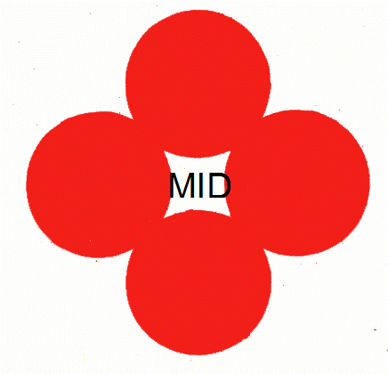 | 10 - Realismo dinontorganico cristiano
www.nuovacostruttivita.it  E-mail: roberto@dntt.it | Bisogna fare il passaggio « dinontorganico » dalla vecchia realtà storica statica alla nuova realtà storica dinamica. Precisamente perché il passaggio deve operarsi sia in campo religioso che profano, il realismo dinontorganico si
presenta come bivalente: realismo dinontorganico religioso e realismo dinontorganico profano (ideologico), confluendo tuttavia in un unico realismo dinontorganico cristiano. Due sensi dell'aggettivo « cristiano »: « cristiano » in senso religioso, e « cristiano » in senso ideologico che pone i cristiani di fronte alla loro « responsabilità dinontorganica » piena e totale. In un modo o nell'altro la responsabilità si riflette nella coscienza e nel destino di tutti. La responsabilità dinontorganica pertanto esiste: infatti, la realtà religiosa cristiana ha svelato il suo volto dinontorganico che è il suo vero volto storico di oggi, come richiamo alla sua realtà dinontorganica profonda di Corpo Mistico e di Chiesa, che è tale da sempre. Malgrado la distinzione netta, quale oggi s'impone, fra realtà religiosa e realtà profana, è sorprendente la loro coincidenza dinontorganica, che non è sola coincidenza soggettiva nella coscienza o nella persona del cristiano; ma è coincidenza oggettiva di due realtà, che pur restando diverse ed obbedendo a leggi diverse, si richiamano a un analogo meccanismo dinontorganico condizionandosi a vicenda e instaurando una vicendevole osmosi.Basta pensare anche solo al reciproco condizionamento per quanto riguarda l'esistenza storica effettiva delle due realtà dinontorganiche: o tutt'e due, o nessuna delle due.
(Segue)
La Chiesa, realtà dinontorganica per sua natura, ha fallito storicamente quanto all'esprimersi come tale, perché condizionata da una realtà storica statica. Lo stesso Vaticano II, che in sè avrebbe postulato una svolta ecclesiologica e storica dinontorganica, più che non antropologica ed esistenziale, o se si vuole una svolta antropologica ed esistenziale profondamente innestata in questa svolta dinontorganica, al riguardo è stato disatteso fino ad oggi, dal postconcilio.
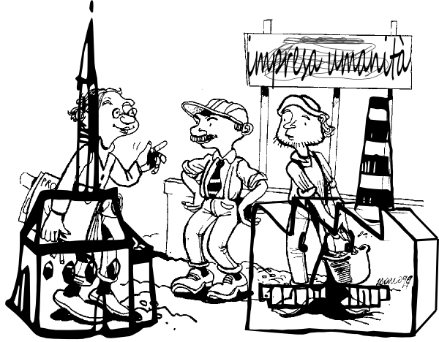
Siamo ormai immersi nell'epoca storica dinamica, che esplorata a fondo e colta nel suo profondo senso dinamico realistico appare come un'epoca storica dinontorganica. Possiamo darci conto ecclesiologicamente che la Chiesa è dinontorganica, e ideologicamente che dinontorganica è pure l'attuale società dinamica, constatando ad un tempo con delusione che né l'una né l'altra ha ancora infilato la sua strada. Ma insieme ci diamo conto che è impossibile ipotizzare una Chiesa riscoperta nella sua realtà dinontorganica e rilanciata nella sua strada dinontorganica, senza la contemporanea scoperta della natura dinontorganica della nuova società dinamica e la mobilitazione dell'ideologia dinontorganica.
O tutt'e due le cose o nessuna delle due, dobbiamo ripetere, poiché la logica di esse, pur nella differenza sostanziale delle due rispettive realtà, è una sola, e una coerenza di ordine oggettivo al riguardo rimane inviolabile. D'altra parte, lo stesso realismo dinontorganico che potrebbe interpretarsi come la necessaria porta d'ingresso al nuovo edificio storico, religioso e profano, è uno solo: il realismo dinontorganico cristiano, religioso e ideologico ad un tempo. La costruzione sarà doppia, religiosa e profana, in termini ben distinti. Ma il cantiere e i costruttori saranno gli stessi: il cantiere e i costruttori cristiani. Né è da aspettarsi che altri facciano la parte di questi, o che questi possano entrare in cantiere passando per la finestra. Si troveranno, (come forse taluni già oggi si trovano), nel cantiere degli altri, costruendo per gli altri. Bisogna entrarvi per la porta del realismo dinontorganico cristiano, religioso e ideologico.
La porta rimane quella. E' essa che dà libero accesso alla Chiesa dinontorganica e alla società dinontorganica, coinvolgendo ad un tempo nell'Ecclesiologia dinontorganica e nell'Ideologia dinontorganica.

Comunicare è facile!!!! Clicca sull'azzurro!
Vuoi segnalare un nuovo indirizzo tuo o di qualche interessato? roberto@dntt.it
Desideri essere lasciato in pace? Roberto.Roggero@poste.it
Hai suggerimenti da dare? Oppure hai bisogno di chiarimenti, informazioni, arretrati, libri,... ? info@lucacipriani.it

